15-4-2020

Nombre del Autor

Syscenterlife@

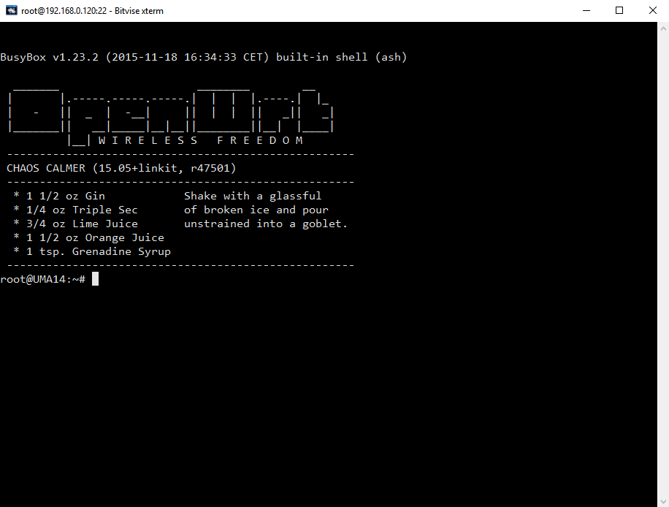

**Informe Sobre la Resolución de Problemas Algorítmicos**

**Implementación de un sistema en DOS sobre un caso simple abstraído como parte de las visitas guiadas.**

1. **Análisis del Problema (Descripción)**

Se requiere determinar la hipotenusa de un triángulo rectángulo. Cómo sería el diagrama de flujo y el Pseudocódigo que represente el algoritmo para obtenerla? Recuerde que por Pitágoras se tiene que: C^2=A^2+B^2.

**Datos de Entrada**:

CaAd=Cateto Adyacente, debe ser de tipo entero (3) Leer desde el Teclado

CaOp=Cateto Opuesto, debe ser de tipo entero (4) Leer desde el Teclado

**Considerar variables**:

Hi=Hipotenusa, debe ser de tipo real

**Proceso**:

C=Hi=√(3^2+4^2)=5

**Datos de Salida:**

Hi=5

1. **Diseño de Algoritmo**

**Pseudocódigo**:

//Este Algoritmo calcula la Hipotenusa

Algoritmo CalcularHipotenusa

//Datos de Entrada y definicion de Variables

Definir CaAd,CaOp Como Entero

Definir Hi Como Real

Escribir "Ingrese el Cateto Adyacente: "

Leer CaAd

Escribir "Ingrese el Cateto Opuesto: "

Leer CaOp

//Proceso

Hi<-rc(CaAd^2+CaOp^2)

//Datos de Salida

Escribir "La Hipotenusa es:",Hi

FinAlgoritmo

**Diagrama de Flujo DFD:**

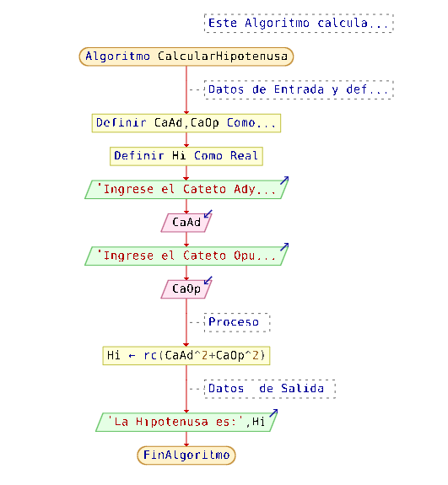

**Diagrama de Nassi Shneiderman (N/S):**

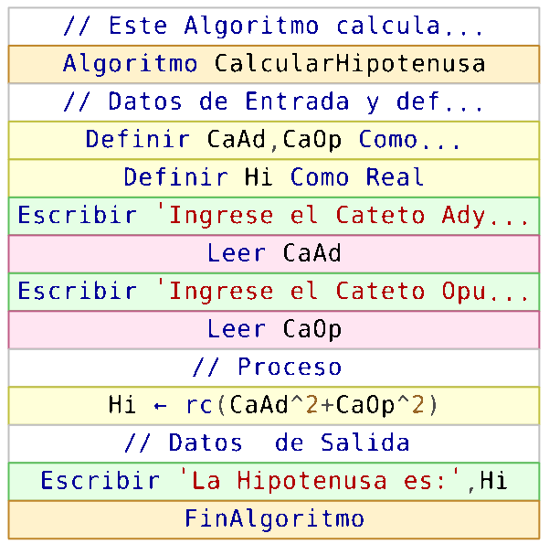

1. **Codificación, compilación y ejecución, verificación y depuración**

**Código en Java**:

import java.util.Scanner;

public class CalcularHipotenusa{

//Libreria para leer desde el teclado

static Scanner sc=new Scanner(System.in);

public static void main(String[] arg){

//Datos de Entrada

int CaAd,CaOp;

double Hi;

System.out.println("Ingrese el Cateto Adyacente: ");

CaAd=sc.nextInt();

System.out.println("Ingrese el Cateto Opuesto: ");

CaOp=sc.nextInt();

//Proceso

Hi=Math.sqrt(Math.pow(CaAd, 2)+Math.pow(CaOp, 2));

//Datos de Salida

System.out.println("La Himotenusa es:"+Hi);

}

}

**Código en Python**:

import math

#Datos de entrada

CaAd = int(input("Ingrese el Cateto Adyacente: "))

CaOp = int(input("Ingrese el Cateto Opuesto: "))

#Proceso

Hi=math.sqrt(CaAd**2+CaOp**2)

#Datos de Salida

print("La hipotenusa es:",Hi)

1. **Documentación**

Comandos para Ejecutar Código Java:

Paso N 1: > javac CalcularHipotenusa.java

Paso N 2: > java CalcularHipotenusa

Comandos para Ejecutar Código Python:

Paso N 1: > python CalcularHipotenusa.py